

***RAPPORT DE FIN DE CYCLE POUR L’OBTENTION DU BREVET DE TECHNICIEN SUPERIEUR***

*OPTION :* ***RESEAU INFORMATIQUES ET TELECOMMUNICATIONS* (RIT)**

**THEME :** **ETUDE ET INSTALLATION D’UNE LIAISON LAST MILE POUR UN CLIENT DE L’OPERATEUR MTN CI : CAS DE LA BANQUE MONDIALE**

MAITRE DE STAGE

**M. ABOLOU RODRIGUE**

MAITRE DE STAGE

**M. RODRIGUE ABOLOU**

PRESENTE PAR

**ADOU KOUADIO TOUSSAINT**

PRESENTE PAR

**ADOU KOUADIO TOUSSAINT**

MINISTERE DE L’ENSEIGNEMENT SUPERIEUR ET DE LA RECHERCHE SCIENTIFIQUE

UNION-DISCIPLINE-TRAVAIL

ANNEE ACADEMIQUE : 2023-2024

# DEDICACE

Je dédie ce travail à mes parents, pour leur amour inconditionnel, leurs sacrifices, leur soutien indéfectible et les valeurs qu'ils m'ont inculquées

# REMERCIEMENTS

Je remercie toutes les personnes qui de près ou de loin ont pris part à l’élaboration de ce rapport et à la réussite de mon stage.

Je suis très reconnaissant envers MG TELECOM, la société qui m’a accueilli, et je tiens d’abord à remercier le Directeur Général Monsieur GUY MONNET et la Directrice Général Adjoint Madame Akoua Raïssa pour l’opportunité qu’ils m’ont donné de faire mon stage dans leur entreprise.

Ensuite, je remercie le pôle télécom avec à sa tête Madame ADJE MARJOLAINEpour m’avoir donné l’opportunité de réaliser ce stage au sein de son équipe et pour la confiance qu’elle a placé en moi.

Mes remerciements vont également à Monsieur ABOLOU RODRIGUE, mon maître de stage en entreprise pour m’avoir supervisé tout au long de cette expérience riche en apprentissage. Je lui suis reconnaissant pour sa gentillesse, sa disponibilité, pour ses conseils et pour tout le savoir-faire technique qu’il n’a pas hésité à me transmettre.

Et pour terminer, je remercie également le Ministère de l’Enseignement Supérieur et de la Recherche Scientifique ainsi que tous les enseignants du groupe CEFIAT, pour la qualité de la formation que j’y ai reçu, qui m’a permis d’aborder avec enthousiasme et confiance ce projet.

# SOMMAIRE

DEDICACE 1

REMERCIEMENTS 2

SOMMAIRE 3

SIGLES ET ABREVIATIONS 4

TABLES DES TITRES 5

INTRODUCTION 7

PARTIE 1 : CADRE GENERAL DU PROJET 8

I. PRESENTATION DE L’ENTREPRISE 9

II. CONTEXTE DU PROJET 14

PARTIE 2 : ETUDE TECHNIQUE 16

I. GENERALITE SUR LA FIBRE OPTIQUE 17

II. PRESENTATION DU LAST MILE 19

III. MATERIELS UTILISES 21

30

PARTIE 3: MISE EN PLACE DE LA SOLUTION 31

I. PREAMBULE 32

II. Objectifs 32

III. ETUDE DE FAISABILITE A TRAVERS LE RAPPORT D'ETUDE 32

IV. INSTALLATION ET MISE EN SERVICE 35

V. REDACTION DES LIVRABLES 36

Conclusion 37

WEBOGRAPHIE 38

Annexe 39

# SIGLES ET ABREVIATIONS

| **Sigle** | **Signification** |
| --- | --- |
| ADSS | All-Dielectric Self-Supporting (fibre autoportée) |
|  |  |
| B.E | Bureau d’Études |
| BO | Back Office |
| CPE | Customer Premises Equipment (équipement client) |
| DC | Data Center |
| FO | Fibre Optique |
| FTTH | Fiber To The Home |
| FTTx | Fiber To The x (types de réseaux fibre) |
| GPON | Gigabit Passive Optical Network |
| LAN | Local Area Network (réseau local) |
| LOS | Loss Of Signal (perte de signal) |
| MTN CI | MTN Côte d’Ivoire |
| ODF | Optical Distribution Frame (baie optique) |
| ONU | Optical Network Unit |
| OTDR | Optical Time Domain Reflectometer (réflectomètre optique) |
| POP | Point of Presence (point d'accès réseau opérateur) |
| P2P | Point-to-Point (liaison point à point) |

# TABLES DES TITRES

Figure 1 structure de la fibre optique 18

Figure 2 architecture P2P de MTN CI 22

Figure 3 Pince coupante 23

Figure 4 : Cliveuse 24

Figure 5 : Soudeuse 24

Figure 6 : Gaine annelée 24

Figure 7 : Pince à détuber 25

Figure 8 : Pince à dénuder 25

Figure 9 : Smooves 25

Figure 10 : Jarretière 26

Figure 11 : Goulotte 26

Figure 12: Semelle à goupille 26

Figure 13 : OTDR 27

Figure 14 : Stylo laser 27

Figure 15 : Poteau en béton 27

Figure 16 : Échelle 28

Figure 17 : Harnais de sécurité 28

Figure 18 : Équipements de protection individuels 29

Figure 19 : Tiroir optique 29

Figure 20 : Papier non pelucheux 30

Figure 21 : Perceuse 30

Figure 22 : Alcool isopropylique 30

Figure 23 convertisseur media 31

Figure 24 SITE POP LYCEE CLASSIC NEW 34

Figure 25 SITE POP ALLOCODOMME 34

Figure 26 BANQUE MONDIALE 35

Figure 27 ITINERAIRE LIEN SECONDAIRE 41

# INTRODUCTION

Dans un monde de plus en plus interconnecté, la qualité de la connectivité constitue un levier fondamental du développement économique, social et technologique. En Côte d’Ivoire, les besoins en connectivité à très haut débit ne cessent de croître, notamment au sein des institutions financières, des organisations internationales et des entreprises privées. Pour répondre à ces exigences croissantes, les opérateurs télécoms déploient des infrastructures de plus en plus performantes, à l’image de la solution « Last Mile » proposée par MTN-CI.

Le présent rapport s’inscrit dans le cadre d’un projet d’étude et de mise en œuvre d’une solution de connectivité à très haut débit par fibre optique par l’entreprise MG TELECOM pour le compte de la Banque Mondiale. Ce projet a pour objectif principal de garantir une connexion stable, rapide et sécurisée, à travers une architecture réseau moderne, fiable et aux besoins spécifiques du client.

L’étude couvre plusieurs aspects, notamment l’analyse de la technologie de la fibre optique, la présentation de la solution « Last Mile » de MTN CI, l’étude de faisabilité, l’installation, la mise en service et la rédaction des livrables techniques. Ce projet constitue ainsi une opportunité d’allier théorie et pratique, en s’immergeant dans les réalités du terrain tout en respectant les standards d’ingénierie.

Ce document vise donc à présenter l’ensemble des étapes ayant conduit à la réussite de ce déploiement, tout en mettant en lumière les enjeux techniques, les méthodes d’intervention, ainsi que les résultats obtenus.

# PARTIE 1 : CADRE GENERAL DU PROJET

## **PRESENTATION** DE L’ENTREPRISE

### HISTORIQUE

MG TELECOM & SERVICES, société de télécommunication spécialisée dans la Fibre Optique a été créée le 26 Juin 2011 par Monsieur Guy Monnet qui en est le Président Fondateur. Son siège Social est basé à Abidjan Cote d’ivoire plus précisément a cocody angre 8ième tranche.

A sa création en 2011, MG Telecom & services était situé dans la commune de cocody, précisément à la Riviera Palmeraie et était composée de neuf(09) personnes. Sa stratégie commerciale était focalisée, a cette époque sur la vente de petits matériels de Génie Civil tels que les bouchons, les filins et les grillages avertisseurs.

En 2012, dans le souci de développement, la société met l’accent sur la diversification de ses activités et prend un local plus grand situé aux deux plateaux Aghien, toujours dans la commune de cocody, Précisément au Bâtiment A de l’Esplanade Santa Maria. Ses nouvelles activités sont les suivantes :

* Les Etudes et la rédaction de cahier de charges ;
* La supervision et l’Audit de réseaux fibre optique ;
* La réalisation de travaux backbones et FTTx ;
* La Formation fibre optique ;
* La vente et/ou Location d’équipements Fibre Optique et Génie Civile.

MG Telecom & services voit la création de ses deux premières filiales notamment la première au Gabon et la seconde en Guinée Conakry en fin 2012.

En 2013, l’expansion de MG Telecom et services continue avec la mise en place des autres filiales en Afrique et en Europe : Mali, Burkina Faso, Togo, Bénin, Congo Brazzaville, Congo RDC, France et Royaume Uni. Cette politique d’expansion a nécessité l’embauche du personnel Supplémentaire, d’où la prise d’un local encore plus grand.

A ce jour, MG Telecom & services a son siège social situé à Angré, cité soleil 1, derrière la Pharmacie 8ième Tranche, et son effectifs est de 33 personnes permanentes.

### MISSIONS

MG TELECOM & SERVICES dispose d’un personnel jeune, dynamique, professionnel et surtout qualifié. Cette entreprise, qui exerce dans le domaine de la télécommunication, s’est assigné les missions suivantes :

* Installation, maintenance réseaux télécom-fibre optique- cuivre mobile
* Commercialisation et location de matériels télécom
* Sous-traitance
* Formation
* Prestation divers, etc.

### ORGANISATION ET FONCTIONNEMENT

**DIRECTEUR**

ASSISTANTE DE DIRECTION

CHARGEE D’AFFAIRES ET DE PROJET

CELLULE MG LAB

RESPOSABLE ADMINISTRACTIVE ET FINANCIERE

RESPONSABLE TECHNIQUE

FINANCIER GROUPE

GESTIONNNAIRE DES COMMANDES

CHEF BUREAU DES OPERATIONS

INGENIEUR BUREAU D’ETUDES(B.E)

COMMERCIALE PRINCIPALE

COMPTABLE

CHARGES DE MISSION+INGENIEUR TELECOM+SUPERVISEUR TELECOM

LOGISTICIEN

INGENIEUR B.O

AIDE COMPTABLE

AGENT LOGISTICIEN

ADMINISTRATRICE DES VENTES

TECHNICIEN B.E

TECHNICIEN FIBRE OPTIQUE

CHAUFFEUR TECHNIQUE

CHAUFFEUR ADM

Schéma de l’Organigramme de MG Telecom & services

### ORGANISATION

La qualité des services offerts à la clientèle se concrétise par la symbiose des différents services qui la régissent :

* Une Direction
* Une Service Commercial
* Un Service Financier et Comptable
* Un Service Technique

### FONCTIONNEMENT

* La Direction

C’est l’organe central de l’entreprise. Elle contrôle, dirige et supervise toute activité dans l’entreprise. Par elle, sont prisent les décisions pour menés a bien l’avancée de la société. Elle est chargée de fixer des objectifs et de mettre les moyens en place pour faciliter le travail aux collaborateurs. Elle comprend en son sein le directeur lui-même, le Financier Groupe assisté par les chargés de missions, le laboratoire de MG TELECOM & SERVICES dénommé MG LAB ? L’assistante de direction et le chef du personnel. Tous ces postes dépendent directement de la Direction excepté les chargés de mission.

* Le Service Commercial

Le service commercial est chargé de tout mettre en œuvre pour permettre à l’entreprise de réaliser son Chiffre d’affaires (C.A). Il constitue la force de vente de l’entreprise. Actuellement en l’absence de responsable de services, le Commercial Principal est chargée de superviser, d’organiser et de coordonnées les activités du service sous contrôles du directeur. En effet, la direction de MG TELECOM & SERVICES a opté pour la structuration par zone géographique dans laquelle est administrée à chaque commercial une zone pour la commercialisation des produits MG TELECOM & SERVICES en Afrique. Il se compose de la Commerciale Principale, d’une commercial zone, d’un commercial et d’une administrative de ventes.

* Services financiers et comptable

Le service financier et comptable de MG TELECOM & SERVICES est celui qui veille à la disponibilité des fonds de l’entreprise en vue de l’élaboration des différents budgets de la structure et de chaque entité dans un souci de maîtrise des coûts entrants comme sortants. C’est aussi celui qui gère la trésorerie. Ce service est aussi chargé du contrôle du matériel utilisé dans le déroulement des activités de l’entreprise. C’est cette direction qui nous a accueillis pour que nous puissions effectuer notre stage. Il est chapeauté par la Gestionnaire des Commandes. Il comprend également un comptable secondé par une aide comptable. Il se compose aussi d’un logisticien assisté par un agent logisticien, qui à son tour, a le chauffeur sous sa coupole.

* Le Service Technique

Le Service Technique est chargé de la réalisation des travaux de la fibre optique c’est-à-dire soudure, réflectométrie, de l’audit des réseaux fibre d’opérateur et de qualification des liaisons optique, Installation des réseaux cuivre, des réseaux informatiques et d’ingérence. Il est aussi chargé des formations dans le domaine de la fibre optique en Afrique. La gestion du parc informatique de l’entreprise est également sous sa responsabilité. Il est piloté par un responsable, secondé par la chef Bureau des Opérations. Cette dernière à sous sa responsabilité, un Ingénieur Bureau des Opérations et deux Techniciens Travaux Fibre Optique. Il existe, toujours sous la supervision du Responsable technique, un Ingénieur Bureau d’Etudes.

## CONTEXTE DU PROJET

### Critique de l’existant

Avant la mise en œuvre de la solution Last Mile proposée par MTN CI, la Banque Mondiale disposait déjà d’une connexion Internet. Cependant, cette solution préexistante reposait sur une liaison mutualisée ou non dédiée, souvent partagée avec d’autres utilisateurs du même bâtiment ou réseau.

Plusieurs insuffisances majeures ont été constatées :

* L’ancien système ne prévoyait aucun lien de secours, ce qui exposait la Banque Mondiale à des coupures prolongées en cas de panne. Cette absence de redondance représentait un risque majeur pour la continuité de ses activités.
* Bande passante limitée : La capacité de transmission ne permettait pas de gérer efficacement le volume croissant de données, surtout dans un environnement professionnel fortement digitalisé.
* Absence de redondance : En cas de défaillance technique, aucun système de secours n’était prévu, ce qui exposait les utilisateurs à des interruptions prolongées du service.
* Sécurité insuffisante : La nature partagée de la connexion augmentait les risques d’intrusion ou d’écoute non autorisée, ce qui est critique pour une institution comme la Banque Mondiale, manipulant des données sensibles.

Ces constats ont clairement mis en évidence la nécessité de migrer vers une infrastructure plus performante, capable de répondre aux standards élevés de qualité, de sécurité et de continuité de service exigés par la Banque Mondiale.

### Problématique

Aujourd’hui, les entreprises et les institutions comme la Banque Mondiale ont besoin d’une connexion Internet rapide, stable et sécurisée pour travailler efficacement. Malheureusement, les solutions classiques partagées ne répondent plus à ces exigences : elles provoquent souvent des lenteurs, des coupures de service et des problèmes de confidentialité.

Face à cette situation, l’opérateur MTN Côte d’Ivoire propose une solution appelée ****Last Mile (liaison specialisée)****, qui consiste à installer une fibre optique dédiée entre son réseau et le site du client. Cette technologie promet de meilleures performances, mais il est important de vérifier si elle répond vraiment aux besoins de la Banque Mondiale La question principale est donc la suivante :

La solution Last Mile de MTN CI permet-elle vraiment de satisfaire les besoins croissants de la Banque Mondiale en matière de débit, de stabilité et de sécurité réseau ?

### Objectifs

Objectif global

Ce projet vise à fournir à la Banque Mondiale une connexion en fibre optique dédié plus fiable, sécurisée et rapide. L'objectif est de moderniser son réseau pour garantir des échanges de données fluides et assurer la continuité des opérations.

Objectifs spécifiques

- Remplacer l'ancienne connexion partagée par une fibre optique dédiée.

- Assurer un réseau stable et sécurisé pour les activités importantes.

- Mettre en place un système avec un lien principal et un lien de secours pour éviter les interruptions.

- Réduire les coupures et les ralentissements liés à l'ancien réseau.

- Permettre une augmentation de la bande passante et des services selon les besoins.

- Améliorer la productivité interne grâce à une meilleure connexion.

# **PARTIE** 2 : ETUDE TECHNIQUE

## GENERALITE SUR LA FIBRE OPTIQUE

### Description de la fibre optique

La fibre optique est une technologie de transmission de données reposant sur la propagation de signaux lumineux à travers un fil de verre ou de plastique extrêmement fin. Contrairement aux câbles en cuivre traditionnels, elle permet le transfert de grandes quantités de données à très haute vitesse et sur de longues distances, avec une atténuation minime du signal.

### Structure de la fibre optique

La structure d'une fibre optique se compose généralement de trois parties principales :

Le cœur : C'est la partie centrale de la fibre, généralement en verre ou en plastique, qui conduit la lumière.

La gaine optique : Elle entoure le cœur et a un indice de réfraction inférieur, permettant la réflexion de la lumière à l'intérieur du cœur.

La couche protectrice : Elle protège la fibre des dommages physiques et de l'humidité.

Il existe également différents types de structures de fibres, comme la structure *serrée et la structure libre*, chacune ayant ses propres avantages selon les applications.

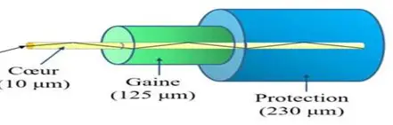

Figure 1 structure de la fibre optique

### **Les** différentes familles de fibre optique

Il existe principalement deux types de fibre optique :

Fibre Monomode (SM – Single Mode)

* Cœur très fin (8 à 10 microns).
* Transmission sur de longues distances.
* Utilisée pour les réseaux WAN, opérateurs télécoms, connexions interurbaines.

Fibre Multimode (MM – Multi Mode)

* Cœur plus large (50 ou 62,5 microns).
* Transmission sur de courtes distances.
* Utilisée dans les réseaux locaux (LAN), bâtiments ou campus.

Tableau 1 caractéristiques de fibre optique

|  |  |  |  |
| --- | --- | --- | --- |
| **Type de fibre** | **Distance maximale** | **Débit typique** | **Usage principal** |
| **Monomode** | > 10 km | Très élevé | Réseaux d’opérateurs, liaisons longue distance (backbone) |
| **Multimode** | Jusqu’à 2 km | Élevé | Réseaux d’entreprise, liaisons locales |

### L’importance de la fibre optique

L’adoption de la fibre optique dans les réseaux modernes repose sur plusieurs avantages stratégiques :

Très haut débit : transmission de données à des vitesses allant jusqu’à plusieurs Gbps.

Faible atténuation : la perte de signal est extrêmement faible même sur de longues distances.

Immunité aux interférences électromagnétiques : contrairement au cuivre, la fibre ne subit pas les perturbations électriques.

Sécurité : difficile à intercepter sans altérer le signal, elle est donc idéale pour les données sensibles.

Évolutivité : la fibre supporte des mises à niveau sans modification de l’infrastructure physique.

Ainsi, la fibre optique est aujourd’hui la technologie de référence pour les besoins en connectivité haut débit, notamment dans les environnements professionnels exigeants comme les banques, les data centers ou les institutions internationales.

## PRESENTATION DU LAST MILE

### Description

Le terme "Last Mile", ou "dernier kilomètre", fait référence à la partie finale du réseau de télécommunications reliant l'opérateur à l'utilisateur final. Il s'agit d'un élément crucial de l'infrastructure réseau, car il influence directement la qualité de la connexion reçue par le client.

La solution Last Mile proposée par MTN Côte d'Ivoire repose sur une liaison en fibre optique dédiée, établie entre le site du client (la Banque Mondiale dans ce cas) et le réseau principal de l'opérateur (le site POP). Contrairement aux liaisons partagées, cette technologie assure un lien direct, exclusif et sécurisé, offrant un haut débit garanti, une faible latence et une grande fiabilité.

Cette architecture est conçue spécifiquement pour les entités nécessitant une connectivité critique, telles que :

* Les institutions financières,
* Les ambassades,
* Les sièges sociaux,
* Les organisations internationales.

### Étude de quelques architectures

Comparatif des principales architectures utilisées dans le Last Mile :

|  |  |  |  |
| --- | --- | --- | --- |
| Architecture | Description | Avantages | Limites |
| PON | Réseau passif partagé entre plusieurs clients (splitter optique). | Coût réduit, déploiement rapide. | Débit non garanti, performance variable. |
| GPON | Variante du PON avec des débits plus élevés. | Efficace pour les zones résidentielles. | Moins adaptée aux besoins critiques. |
| P2P (Point-to-Point) | Connexion dédiée entre l'opérateur et le client via une fibre exclusive. | Débit garanti, sécurité, haute fiabilité. | Coût plus élevé, mais meilleure qualité. |

Tableau 2 tableau es architecture FTTX

### Architecture choisie

Dans le cadre de ce projet, MTN CI a choisi une architecture Point-to-Point (P2P).

Cela signifie que la fibre optique reliant le backbone de MTN CI au site de la Banque Mondiale est entièrement dédiée, sans partage avec d'autres clients.

Avantages de cette architecture :

* Débit constant, quelle que soit l’heure ou la charge du réseau.
* Faible latence, idéale pour la visioconférence ou le cloud.
* Sécurité renforcée, car le lien est isolé du reste du trafic.
* Maintenance facilitée, avec une gestion individualisée.
* Continuité de service, grâce à un lien principal et un lien de secours (backup).

Ce choix répond parfaitement aux exigences élevées de la Banque Mondiale en matière de performance, sécurité et disponibilité.

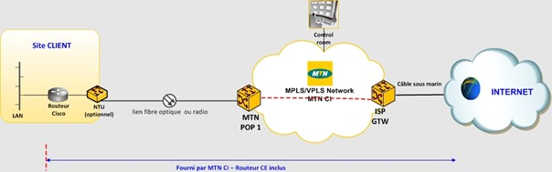

Figure 2 architecture P2P de MTN CI

## MATERIELS UTILISES

Plusieurs équipements pour le déploiement de la fibre optique, notamment pour la solution du Last Mile. Ces équipements sont essentiels pour assurer la qualité, la vitesse et la fiabilité du service Internet à ses abonnés. Ce sont :

* **Un câble de fibre optique** qui est l’élément principal de cette installation. Il sert à transmettre les données sous forme de signaux lumineux.

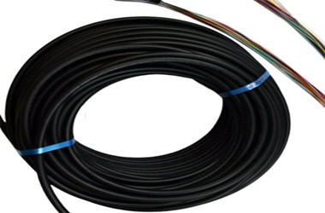

Figure 3 : Câble à fibre optique

* **Les colliers** servent à attacher le mou de câble afin de pouvoir faciliter les déplacements et le réserver sur les poteaux.

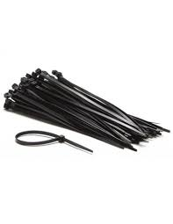

Figure 4 : Colliers

* 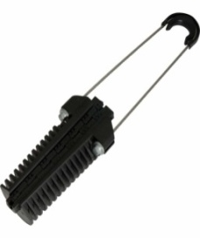**La pince tendeur** permet de maintenir le câble de fibre optique aux appuis aériens.

Figure 5 : Pince tendeur

* **La pince coupante** est un outil générique qui permet de saisir et couper de petites sections d’objets. Souvent à extension unidimensionnelle comme par exemple les fils de fer, le fils d’aramide.

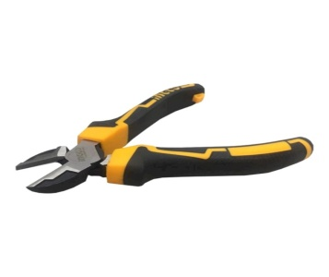

Figure 3 Pince coupante

**La cliveuse** est un outil coupeur de fibre optique, elle est indispensable pour réaliser une bonne coupure de la fibre et faciliter la soudure.

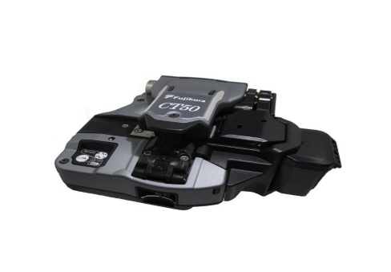

Figure 4 : Cliveuse

* **La soudeuse** permet de réaliser une jointure de manière définitive entre deux brins de fibre optique.

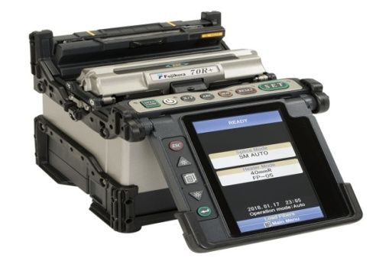

Figure 5 : Soudeuse

* **La gaine annelée** permet une mise en œuvre facile pour protéger les câbles.

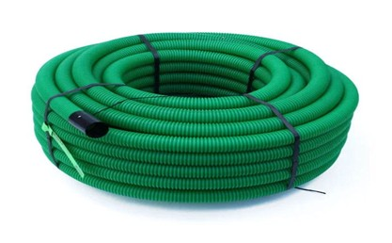

Figure 6 : Gaine annelée

* 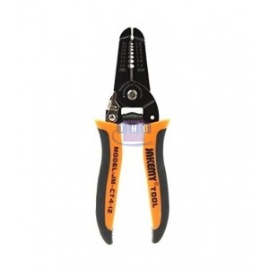**La pince à débuter** sert à enlever la gaine des tubes des câbles fibre optique sans endommager les fibres.

Figure 7 : Pince à détuber

* **La pince à dénuder** est spécifique pour la fibre optique, elle permet de retirer délicatement les différentes couches protectrices. Sans endommager le noyau fragile du câble.

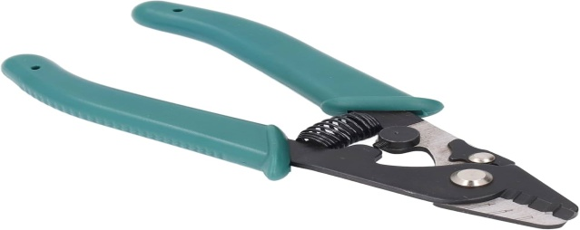

Figure 8 : Pince à dénuder

* **Les smooves** servent à protéger la jointure qui a été faite au niveau du câble, ils visent à remplacé la gaine sur la partie de la fibre dénudée.

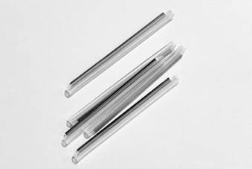

Figure 9 : Smooves

* **La jarretière** permet de connecter deux équipements en reliant les extrémités des fibres.

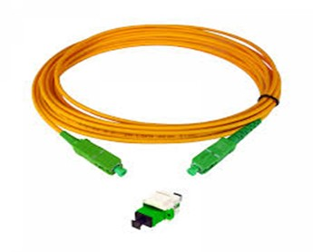

Figure 10 : Jarretière

* **La goulotte** est un conduit dans lequel passe les câbles.

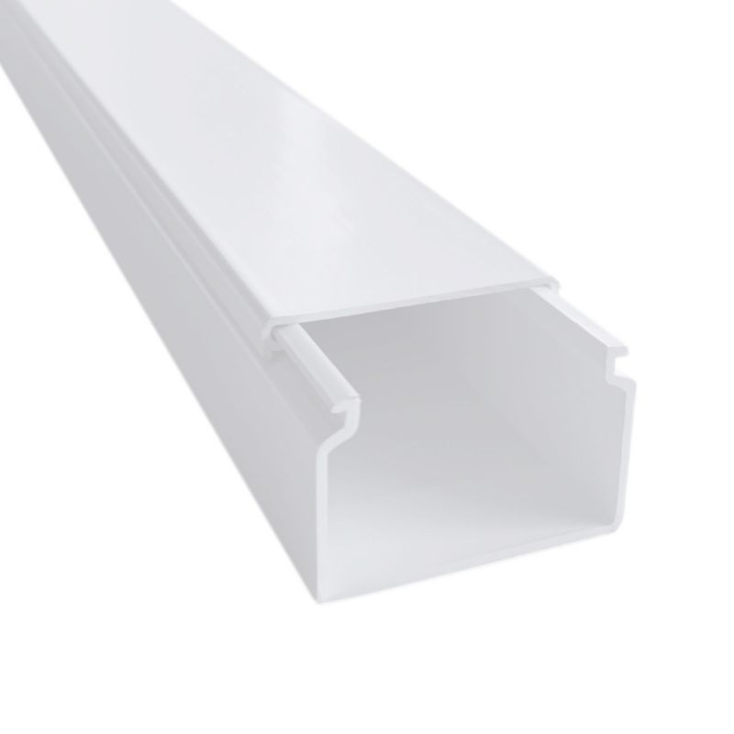

Figure 11 : Goulotte

* **La semelle à goupille** c’est un armement permettant l’arrêt d’un câble sur le poteau.

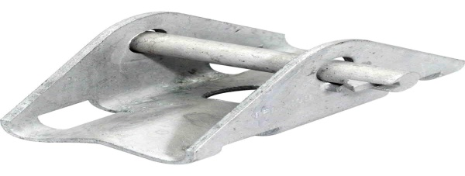

Figure 12: Semelle à goupille

* **Un OTDR** c’est un outil puissant qui aide à évaluer l’état des câbles à fibre optique.

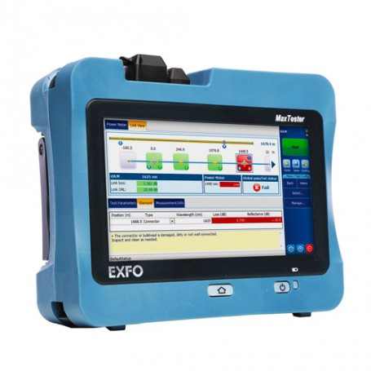

Figure 13 : OTDR

* **Le stylo laser** agit comme un localisateur de défaut sur la ligne.

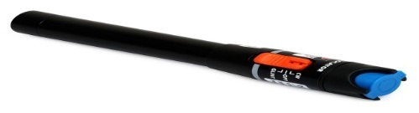  
Figure 14 : Stylo laser

* **Les poteaux en béton** permettent le déploiement aérien de la fibre optique.

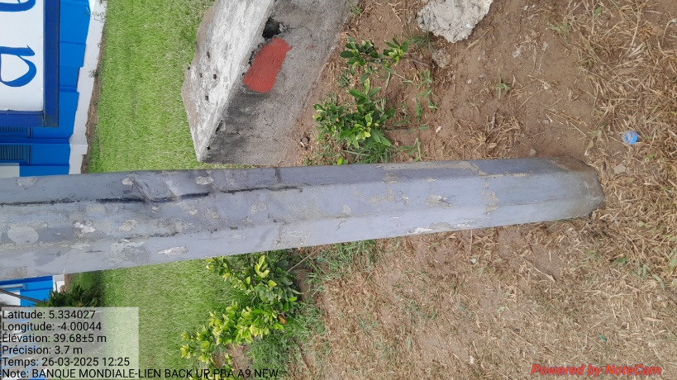

Figure 15 : Poteau en béton

* **Les échelles** servent à monter sur les poteaux pour atteindre un certain niveau dans le but d’effectuer notre travail.

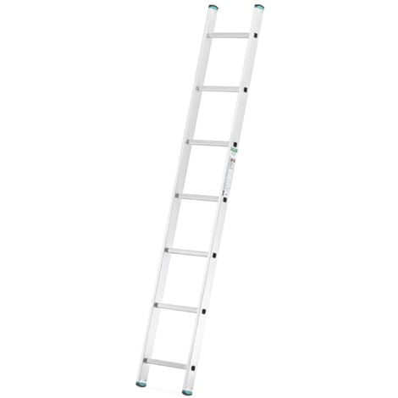

Figure 16 : Échelle

* **Un harnais de sécurité** qui sert également à escalader le poteau.

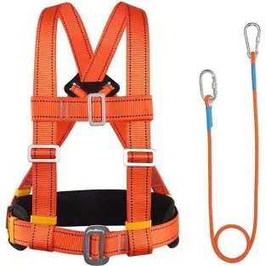

Figure 17 : Harnais de sécurité

* **Les équipements de protection individuels** qui sont le gant, le casque, les chaussures de sécurité et le gilet de sécurité.

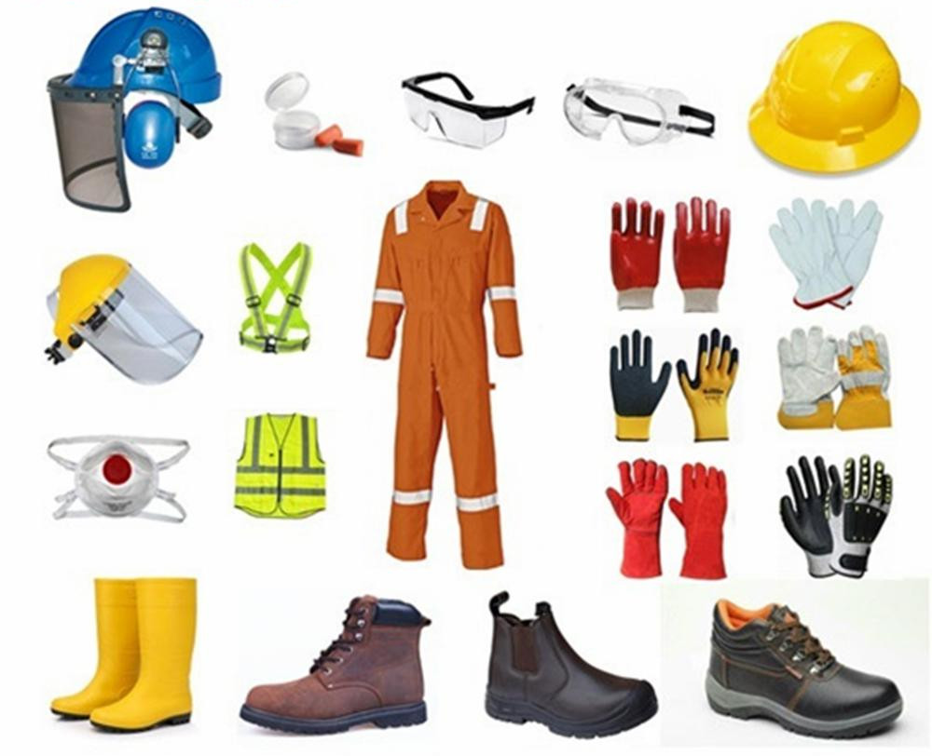

Figure 18 : Équipements de protection individuels

* **Un tiroir optique** a pour utilité de regrouper tous les câbles fibres optiques dans un même endroit, à les connecter entre eux, pour ensuite les connecter à des équipements réseaux actifs tels que des Switch Ethernet, des routeurs, des caméras et bien d’autres équipements.

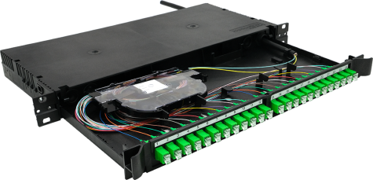

Figure 19 : Tiroir optique

* **Un papier non pelucheux** est le papier adapté pour nettoyer les brins de fibre.



Figure 20 : Papier non pelucheux

* **Une perceuse** nous permettra de faire une ouverture dans le mur en ca**s** de besoin.

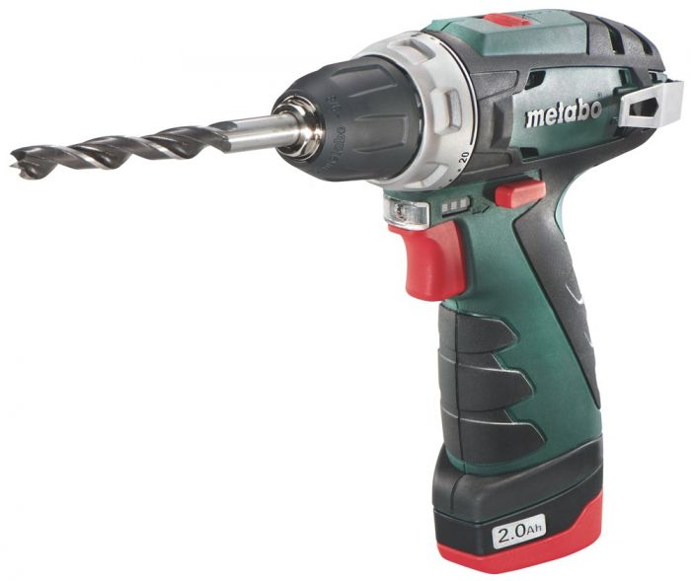

Figure 21 : Perceuse

* **L’alcool isopropylique** on en met sur le papier non pelucheux et il nettoie efficacement la fibre.

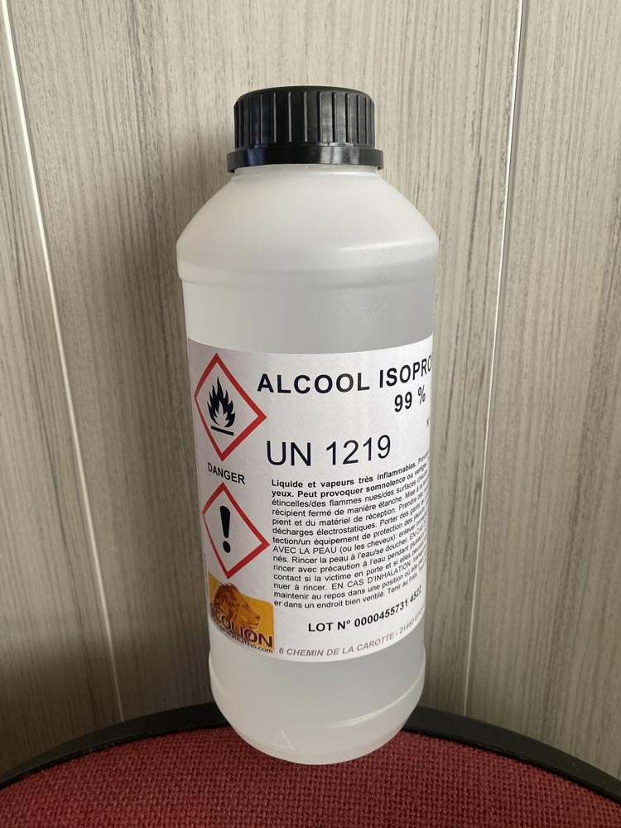

Figure 22 : Alcool isopropylique

* Un convertisseur média Les convertisseurs de média fibre/fibre connectent différents réseaux de fibre optique et prennent en charge la conversion d’une longueur d’onde à l’autre.

# 

Figure 23 convertisseur media

# **PARTIE** 3 : MISE EN PLACE DE LA SOLUTION

## PREAMBULE

Après l’étude technique et la validation de la solution à déployer par MTN CI, la mise en œuvre opérationnelle du projet par l’équipe de MG TELECOM a consisté à installer physiquement l’infrastructure fibre optique sur le site de la Banque Mondiale. Cette étape est cruciale, car elle transforme la conception théorique en un système fonctionnel.

La mise en place de la solution s’est déroulée en plusieurs phases : préparation logistique, tirage de câble, raccordement, installation des équipements actifs, tests de performance et livraison des livrables. L’objectif principal était de garantir une installation conforme aux standards techniques de MTN CI et aux attentes du client.

## Objectifs

* Installer rapidement et en toute sécurité, en respectant les normes.
* Assurer une bonne qualité de connexion (stable, rapide et sans coupure).
* Mettre en place deux liens (principal et secours) pour garantir un service toujours disponible.
* Effectuer les tests nécessaires (mesure de puissance, inspection visuelle, test de fibre).
* Remettre à MTN CI tous les documents de fin de projet, clairs et complets.

## ETUDE DE FAISABILITE A TRAVERS LE RAPPORT D'ETUDE

### But

L’étude de faisabilité est une étape essentielle avant le déploiement de toute infrastructure de télécommunication. Elle permet d’évaluer la viabilité technique, du projet. Dans le cadre de ce projet cette étude a été réalisée avec rigueur par le bureau d’étude de MG TELECOM afin de garantir le succès du projet.

### Faisabilité technique

L’étude technique vise à vérifier si les conditions nécessaires sont réunies pour l’installation physique de la fibre optique.

Accessibilité du site client : Le site de la Banque Mondiale est situé dans une zone bien desservie par le réseau MTN CI, avec un accès routier et logistique optimal pour les travaux.

Disponibilité du réseau backbone : deux sites POP sont disponibles dans la zone pour desservir le client le site de LYCEE CLASSIC NEW pour le lien primaire et celui de ALLOCODROME pour le lien backup (ces informations nous ont été transmis en amont par MTN CI).

Infrastructure existante : un regard pour accéder aux conduits du bâtiment et des poteaux aériens (12 pour le lien primaire et 7 pour le second lien) sont disponibles sur le tracé envisagé, facilitant le passage de la fibre pour les deux liens. Néanmoins un génie civil doit être fait au niveau du dernier poteau côté client pour accéder au regard et 23 poteaux doivent être implanter pour le lien secondaire.

Conditions environnementales : des obstacles mineurs sont présente sur le tronçon du lien primaire en occurrence des plantes mais cela n’empêche gaie la réalisation du tirage car ils peuvent être facilement contourner ou élaguer et rien à signaler sur le tronçon du lien backup.

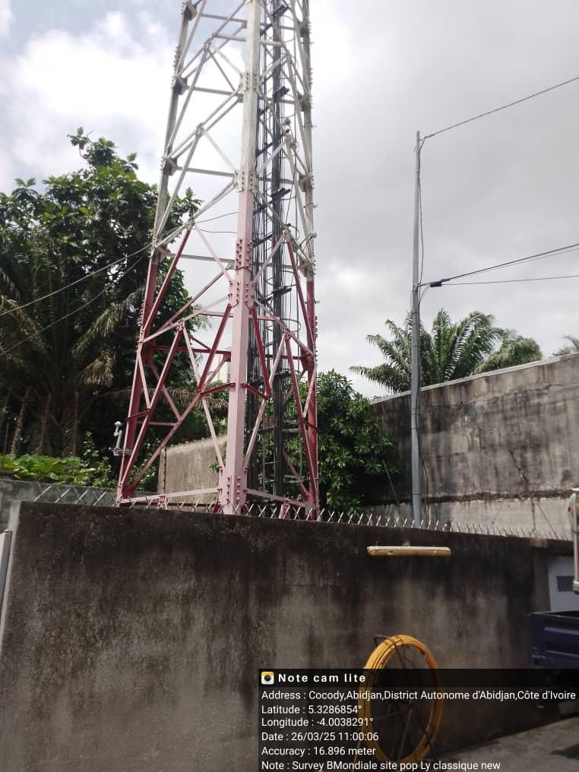

Figure 24 SITE POP LYCEE CLASSIC NEW

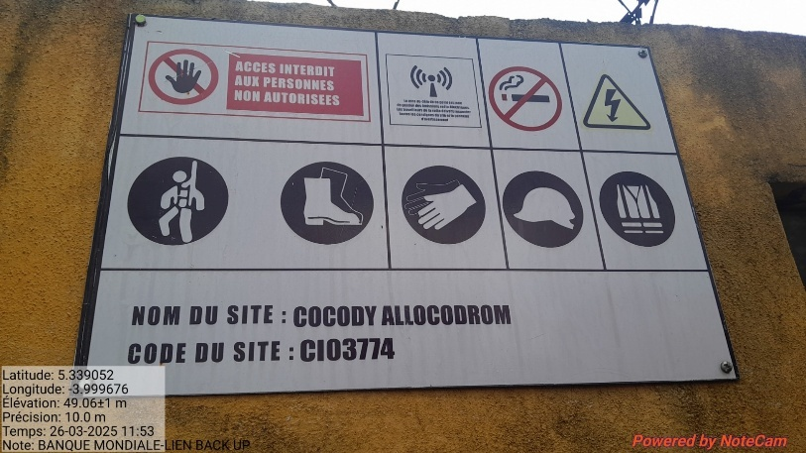

Figure 25 SITE POP ALLOCODOMME

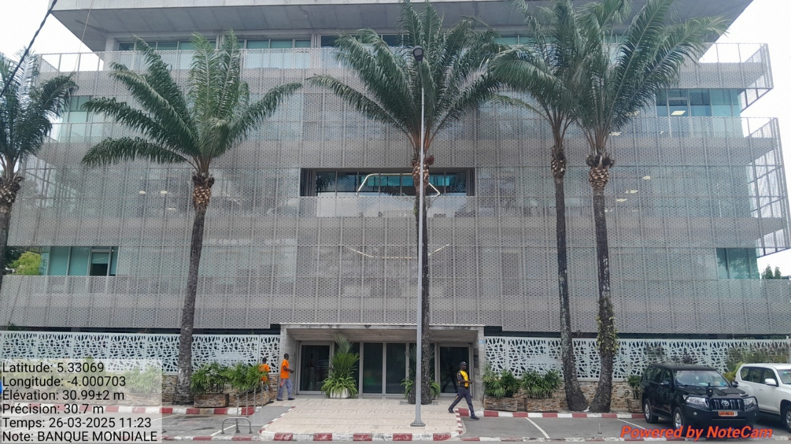

Figure 26 BANQUE MONDIALE

### Faisabilité environnementale et réglementaire

* A­utorisation et permissions :
* Autorisations par l’AGEROUTE pour l’implantation des poteaux
* Validation du client pour les interventions sur site à travers la réception d’un mail de MTN CI

### Conclusion de l’étude de faisabilité

L’étude de faisabilité menée pour l’installation de la Banque Mondiale a confirmé la viabilité complète du projet. Les conditions techniques, organisationnelles et réglementaires sont réunies pour permettre un déploiement rapide, sécurisé et performant de la liaison dédiée (voir les retours d’études en Annexe ) .

## INSTALLATION ET MISE EN SERVICE

### Tirage de câble

Le tirage de câble pour la fibre optique est une étape clé dans le déploiement du last Mile. Il peut se faire de manière aérienne (en utilisant des poteaux et supports) et/ou Souterraine (en creusant des tranchées et en installant des gaines c’est est le cas ici avec le dernier poteau). La procédure Commence par une préparation du site et de l’itinéraire, suivie de l’installation des Supports (traverses, semelles à goupilles) et du déroulage des câbles. Après, des Protections supplémentaires sont mises en place pour assurer la durabilité du câble, et Un suivi de maintenance est planifié pour garantir la performance à long terme. (Voir images en Annexe)

### Raccordement

Après le tirage du câble fibre optique entre le site POP et le local technique de la Banque Mondiale, la phase de **raccordement** a permis d’assurer la continuité du signal optique sur toute la liaison.

(Voir les images en annexe)

### Test de réflectométrie

Après le raccordement, une campagne de tests OTDR a été effectuée afin de vérifier l’intégrité de la liaison fibre entre le site POP de MTN CI et le site client. L’OTDR (Optical Time Domain Reflectometer) permet de mesurer l'atténuation de la fibre, de détecter les points de soudure, pertes anormales, cassures ou connecteurs défectueux.

Les mesures ont montré une courbe homogène, confirmant la qualité du tirage et des soudures. Les pertes mesurées étaient conformes aux normes opérateurs avec une valeur inférieure à 0,3 dB par soudure, attestant d’une installation fiable et sans anomalies. À la suite des tests, un rapport OTDR a été généré et transmis au service technique pour validation. (Voir les images en annexe)

### Mise en service

Après validation des tests optiques, nous avons procédé à l'activation de la liaison. Cette étape inclut la configuration des équipements réseau fournis par MTN CI et

L’intégration aux réseaux de la banque mondiales sont les suivantes :

Les opérations principales réalisées sont les suivantes :

Connexion des jarretières optiques aux équipements ONU et routeur client

Configuration des paramètres IP fournis par MTN CI

Test de connectivité ping, latence et débit

Mise en place du lien principal et du lien de secours

Test de basculement automatique (failover)

Les résultats ont démontré un débit stable et garanti conforme au niveau de service défini avec une latence faible et une disponibilité optimale. Le lien de secours a également été testé avec succès, confirmant la redondance de la solution.

La mise en service s’est achevée par une mise à jour de la documentation réseau interne et une présentation du fonctionnement au personnel informatique du client. (Image en Annexe)

## REDACTION DES LIVRABLES

La rédaction des livrables prend en compte le rapport de fin de chantier qui résume en quelque sortes le retour des travaux qui ont été effectués et c’est la preuve que le projet a bien été réalisé, elle prend aussi en compte les valeurs des différentes valeurs que l’OTDR. Ceux-ci se trouvent dans l’annexe.

# Conclusion

Au terme de ce projet, l’étude et l’installation de la liaison Last Mile pour la Banque Mondiale ont permis de concrétiser une solution de connectivité haut débit répondant aux exigences de performance, de sécurité et de disponibilité d’un client stratégique. L’intervention s’est articulée autour de plusieurs étapes clés, incluant l’analyse technique, l’étude de faisabilité, le déploiement de l’infrastructure fibre optique, les tests de validation et la mise en service. L’ensemble de ces phases a été réalisé en conformité avec les standards de MTN Côte d'Ivoire et les bonnes pratiques du domaine télécom.

Ce projet a démontré l’importance d’une connectivité dédiée et fiable pour assurer la continuité des services dans un environnement professionnel sensible et fortement digitalisé. Il a également mis en évidence le rôle essentiel des solutions Last Mile dans le renforcement des infrastructures de communication modernes.

Sur le plan personnel, cette expérience en entreprise a été une occasion privilégiée d’appliquer les connaissances théoriques acquises durant ma formation en Réseaux Informatiques et Télécommunications. Elle m’a permis de développer des compétences pratiques en planification, installation fibre optique, raccordement, tests OTDR, configuration et suivi de projet. J’ai également pu observer les réalités du terrain, renforcer mon sens de la rigueur et mon esprit d’équipe, tout en m’intégrant dans un environnement professionnel exigeant.

Ce stage a constitué une étape déterminante dans mon parcours et a consolidé ma volonté de poursuivre ma carrière dans les télécommunications. Je reste convaincu que les compétences et l’expérience acquises seront des atouts essentiels pour mon évolution professionnelle.

# WEBOGRAPHIE

<https://www.mtn.ci>[https://www.mgtelecom.fr](https://www.mgtelecom.fr/)[https://www.netacad.com](https://www.netacad.com/)[https://www.itu.int](https://www.itu.int/)[https://www.ietf.org](https://www.ietf.org/)[https://www.cisco.com](https://www.cisco.com/)[https://www.thefoa.org](https://www.thefoa.org/)[https://www.fiberoptics4sale.com](https://www.fiberoptics4sale.com/)[https://www.arcep.ci](https://www.arcep.ci/)<https://fr.wikipedia.org/wiki/Fibre_optique>[https://www.opticalfiber101.com](https://www.opticalfiber101.com/)[https://www.ieee.org](https://www.ieee.org/)[https://www.fcc.gov](https://www.fcc.gov/)[https://www.juniper.net](https://www.juniper.net/)[https://www.huawei.com](https://www.huawei.com/)<https://www.corning.com/optical-communications>[https://www.belden.com](https://www.belden.com/)<https://www.techtarget.com/searchnetworking>[https://www.sciencedirect.com](https://www.sciencedirect.com/)[https://www.datacenterdynamics.com](https://www.datacenterdynamics.com/)[https://www.ericsson.com](https://www.ericsson.com/)<https://www.oracle.com/networking><https://www.coursera.org/learn/fiber-optic>[https://www.fiberinstrumentsales.com](https://www.fiberinstrumentsales.com/)[https://www.uptimeinstitute.com](https://www.uptimeinstitute.com/)

# Annexe

* RETOURS D’ETUDE

Retour survey projet last mille du 26/03/2025

BANQUE MONDIALE - LIEN PRIMAIRE

Client : BANQUE MONDIALE

Vers site pop : LYCEE CLASSIC NEW

Poteaux existants : 12 Poteaux métalliques existants : 01

Poteaux à implanter: 00

Traversé 02

Réalisation :

-02 tiroirs optique

-01 TPLink

-01 Jarretière FC/LC

-01 Jarretière FC/SC

Tirage

-câble 650 ( sans majoration)

- Pince tendeur 24

- collier 100

- Gaine annelé 100m

- Semelle à goupille 24

-piton 0

-etiquettes 02

-smoov 20

PVC16/20: 20

Ressources à contacter

Monsieur Edem KOMLAN Pedanou

+2250787853143

le client à Besoin urgemment de la connexion.

Retour survey projet last mille du 26/03/2025

BANQUE MONDIALE - LIEN BACK UP

Client : BANQUE MONDIALE

Vers site pop : COCODY ALLOCODROM

Poteaux existants : 07

Poteaux à implanter: 23

Traversé 13

Réalisation :

-02 tiroirs optique

-01 TPLink

-01 Jarretière FC/LC

-01 Jarretière FC/SC

Tirage

-câble 1250 ( sans majoration)

- Pince tendeur 58

- collier 100

- Gaine annelé 100m

- Semelle à goupille 58

-piton 0

-etiquettes 02

-smoov 20

PVC16/20: 20

-Fonçage à réaliser : 10m

Ressources à contacter

Monsieur Edem KOMLAN Pedanou

+2250787853143

NB: Nous n'avons pas eu accès au Site Pop COCODY ALLOCODROM pour la prise de photo car c'était fermé et le gardien absent .

le client à Besoin urgemment de la connexion

* REDACTION DES LIVRABLES

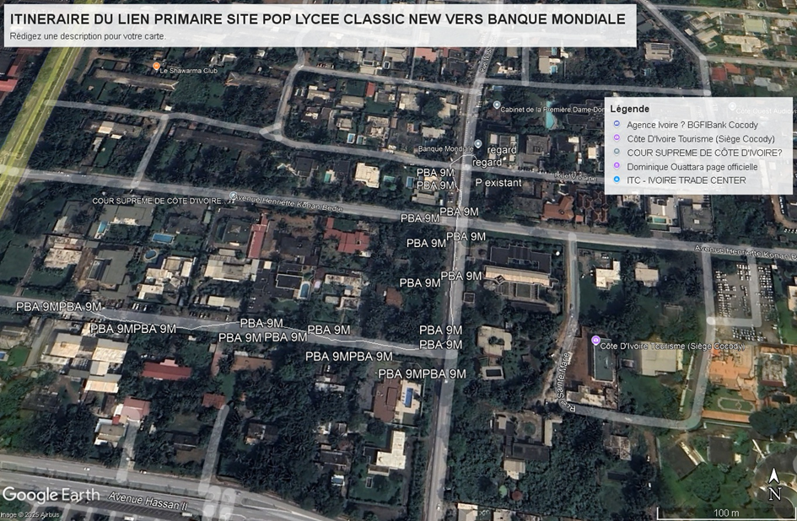



TRAJET DU CABLE LIEN PRIMAIRE



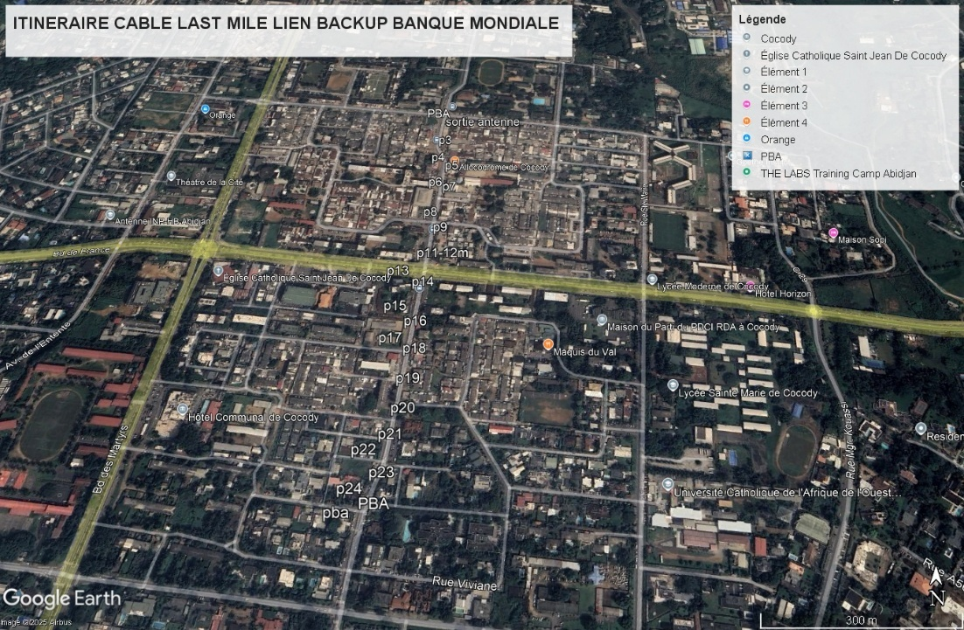

Figure 27 ITINERAIRE LIEN SECONDAIRE

* TIRAGE DE CABLE

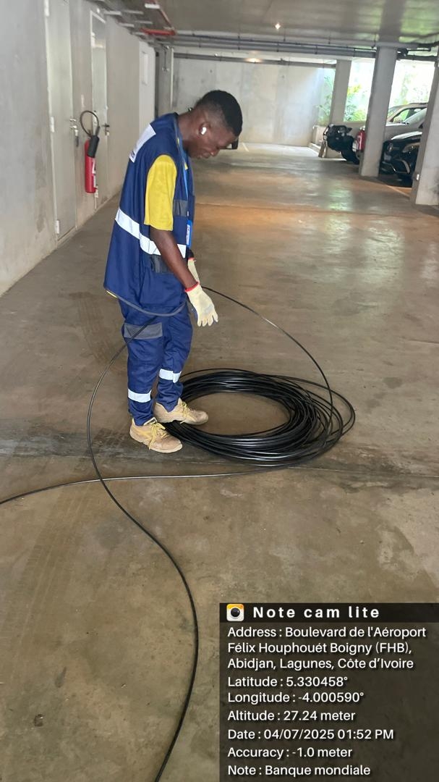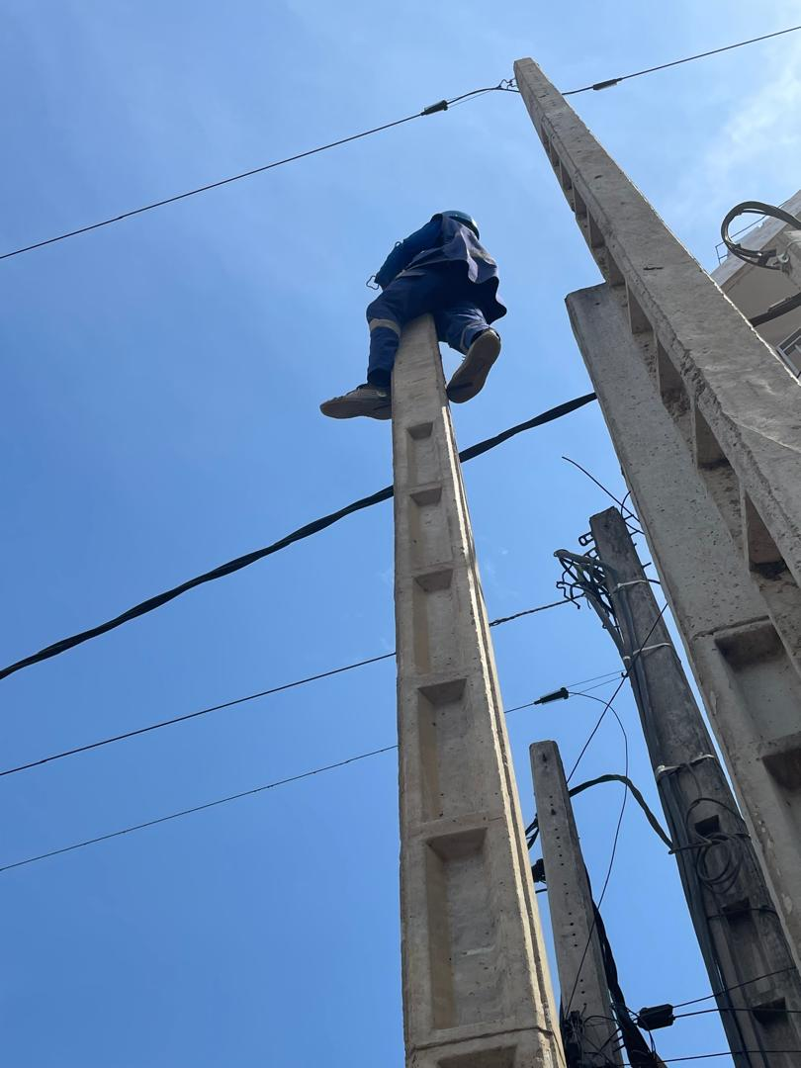

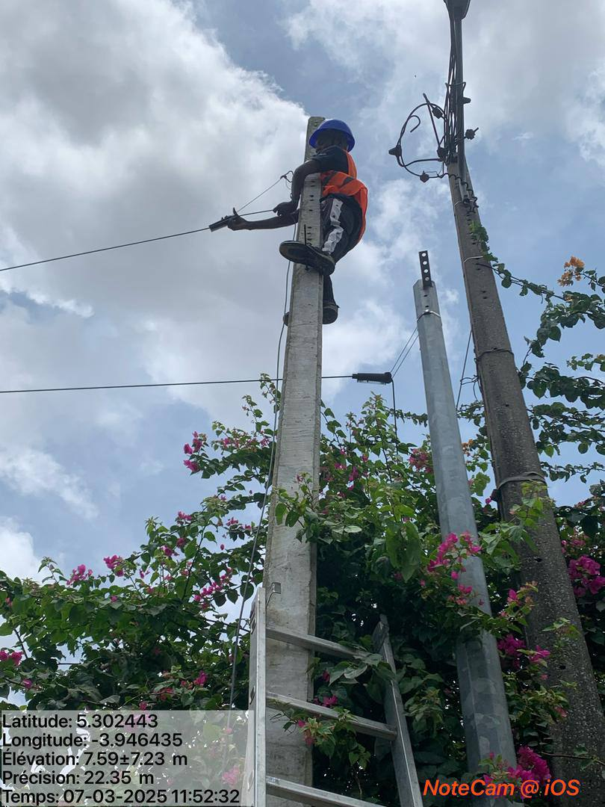

* RACCORDEMENT CHEZ LE CLIENT

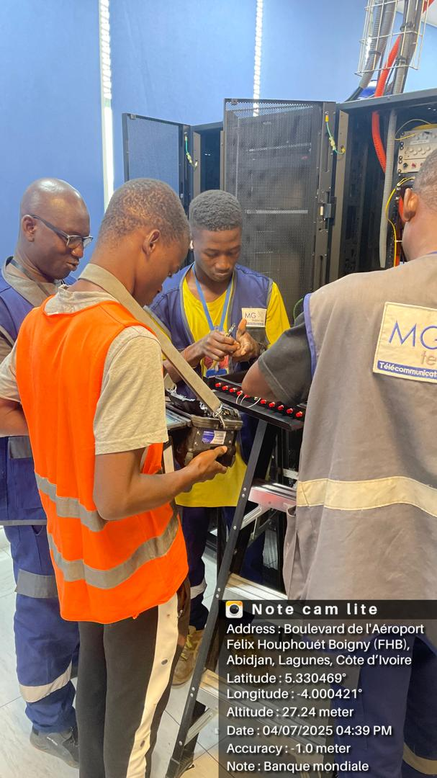

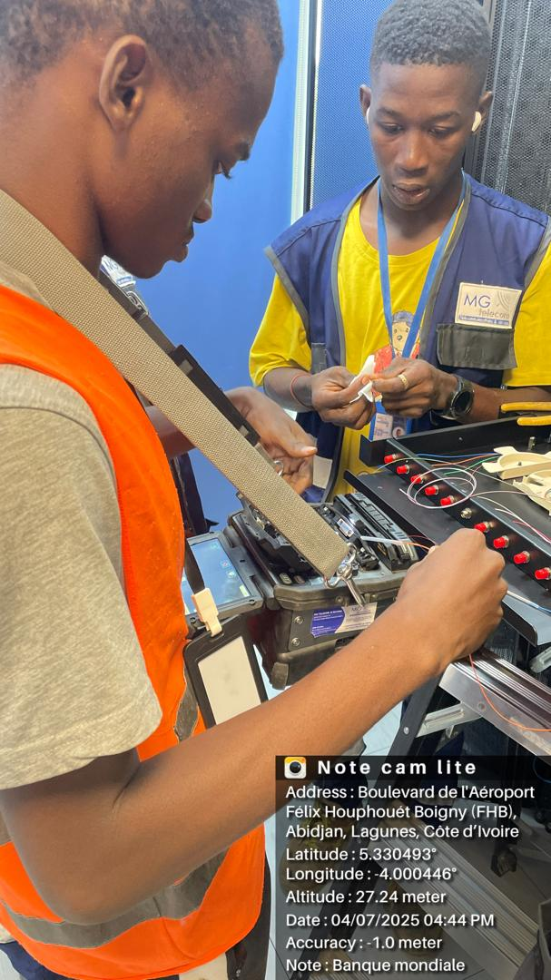

* RACCORDEMENT AUX SITES POPS

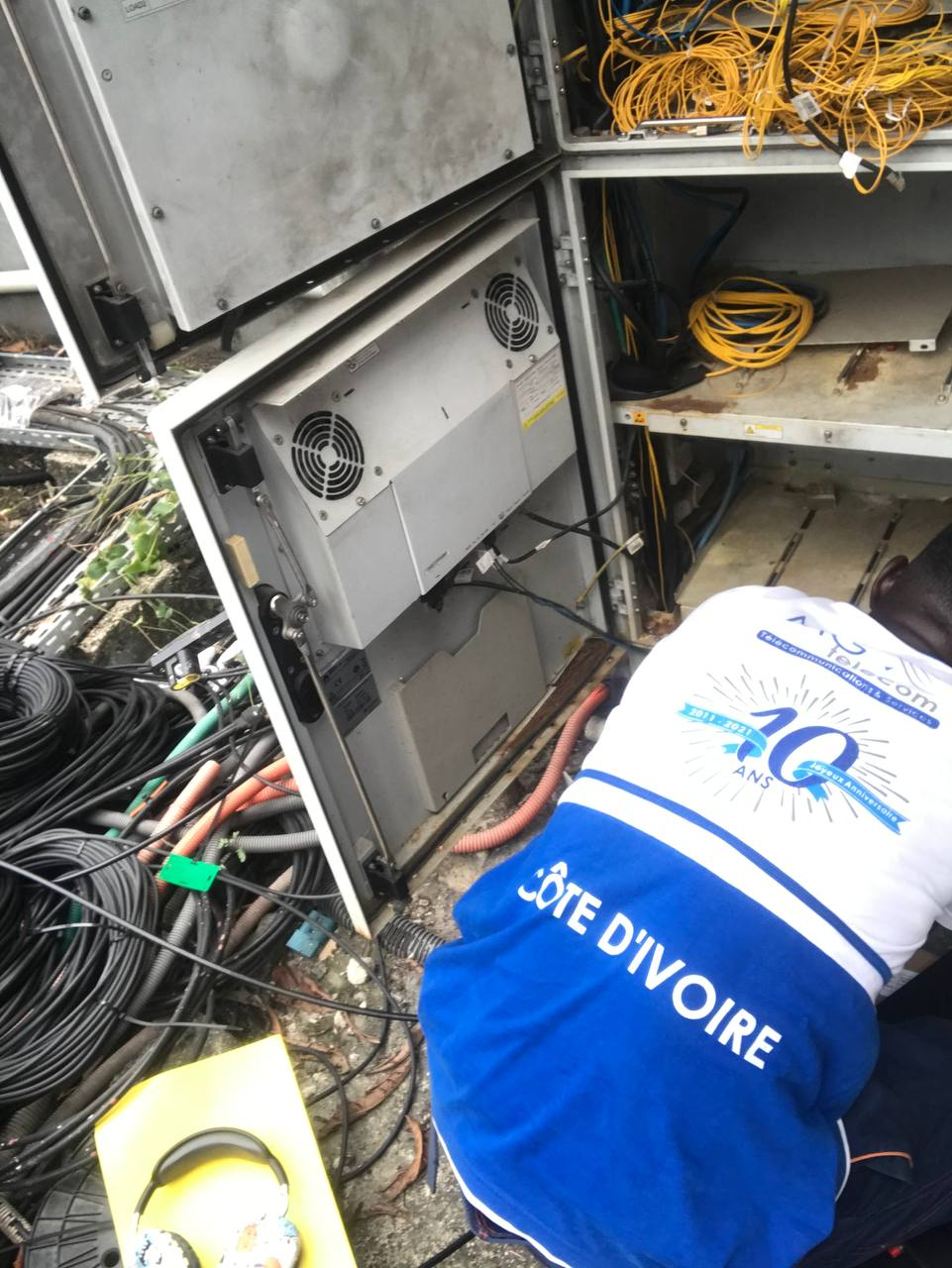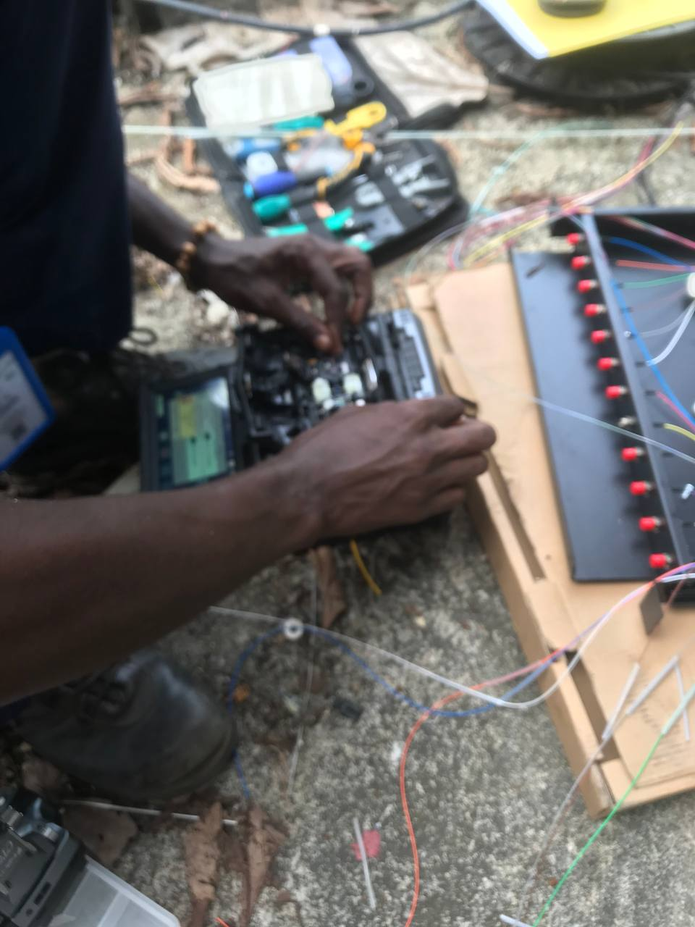

* MISE EN SERVICE

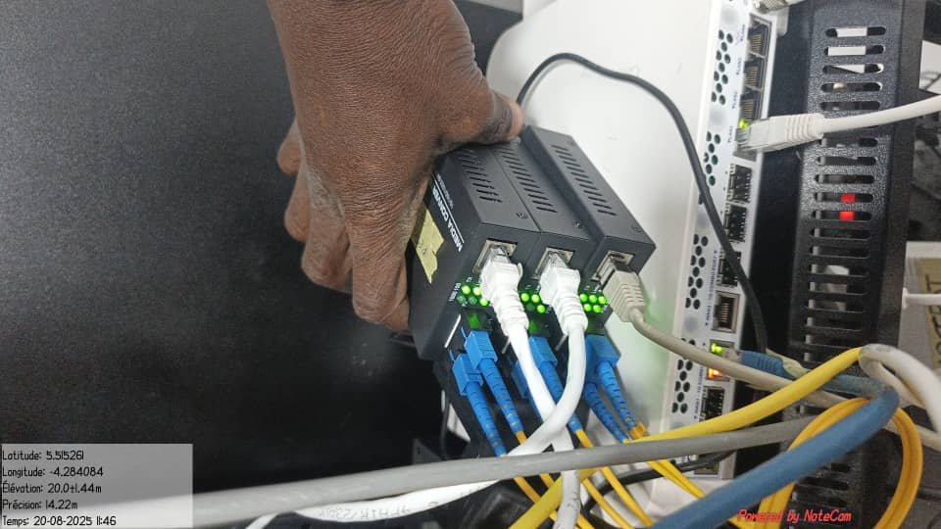

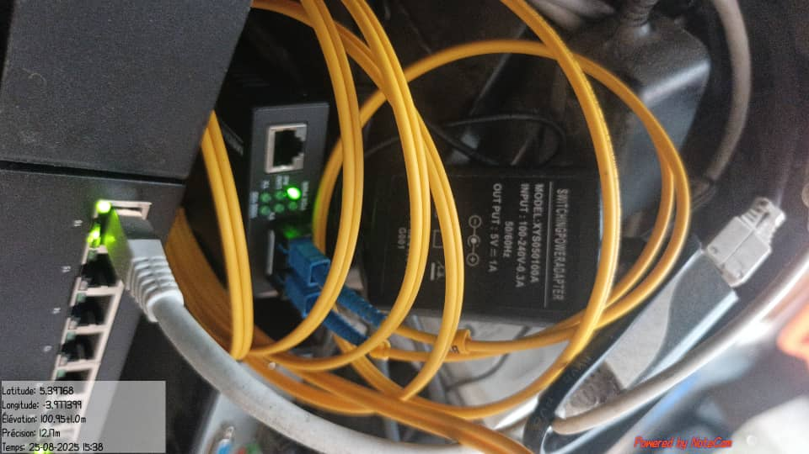

* ETUDE DE FAISABILITE

